Муниципальное бюджетно еобщеобразовательное учреждение средняя
общеобразовательная школа села Ишкарово

Районная заочная историко-краеведческая викторина,
Дню Республики Башкортостан

Выполнила: Садертдинова Алия,
ученица 10 класса МБОУ СОШ с.Ишкарово
Руководитель: Садретдинова Гузел Мунавировна,
учитель башкирского языка и литературы, ИКБ
МБОУ СОШ с.Ишкарово

с.Ишкарово, 2020 г.

1.Илишевский район образовался в 31 января в 1935 году.
Илишевский район расположен в северо-западной части Башкортостана.
Территория района входит в зону широколиственных лесов по левобережью реки Белой, по естественно-историческому районированию относится к лесостепной. Илишевский район богат памятниками археологического происхождения. Например, Кипчаковский могильник , здесь было обнаружено порядка 240 захоронений. Находки памятника признаны шедеврами; Юлдашевское городище, здесь археологи нашли бронзовые и железные шлаки. Почти первозданную красоту хранит реликтовый сосновый бор , раскинувшийся вблизи деревень Гремячий Ключ и Восток. Многие растения которые здесь произрастают, занесены в Красную книгу Башкортостана.
Илишевский район расположен на вотчинных землях башкир родов Кыргыз и Елан.
Фигурой , которая находится в центре герба является серебряный конь. Это признак мужества, отваги, верности , любви и преданности к Родине. Тамги башкирского народа , которые изображены на гербе, означает , что жители нашего района почитают и сохраняют свою историю, культурную традицию.
Флаг . Герб.
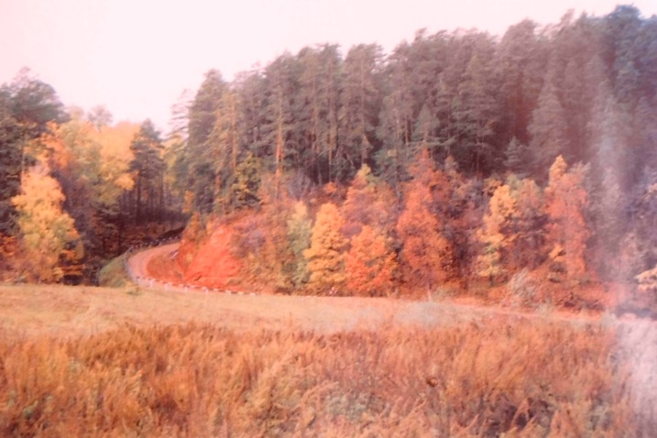 Реликтовый сосновый бор.
Использованная литература:
http://www.trotting.ru/rez_rec/pressa/32723_6092.shtm
«К вершинам созидания. Илишевскому району 70 лет.»
2.В настоящее время это село носит название Верхнеяркеево. Основателем этого села был Яркей Янчурин.
Первыми населенными пунктами на территории района, образованными после присоединения башкирских племен к Русскому государству ,явились современные села Старый Киргиз и Яркеево. Племя кыргыз заняло, в основном , бассейн реки Сюнь, еланцы-реки Базы, ельдякцы- реки Куваш.
Село Яркеево первоначально называлась Елан. Основано, вероятно , вскоре после вхождения племени елан в состав Росси.
Свое современное название деревня Яркеево получила в начале 1730-х годов. В далнейшем о деревне Елан перестают упоминать. А в 1736 году сын Яркея Янчурина Нурбакы становится старшиной Еланской волости. Затем здесь старшинствовали его внуки Беккул и Хабит Нурбакины.

Использованная литература:
«К вершинам созидания. Илишевскому району 70 лет.»

3.Это отрывок из стихотворения «Хлеб». Автором данного стихотворения является Ахсан Фатхелбаянович Баян.
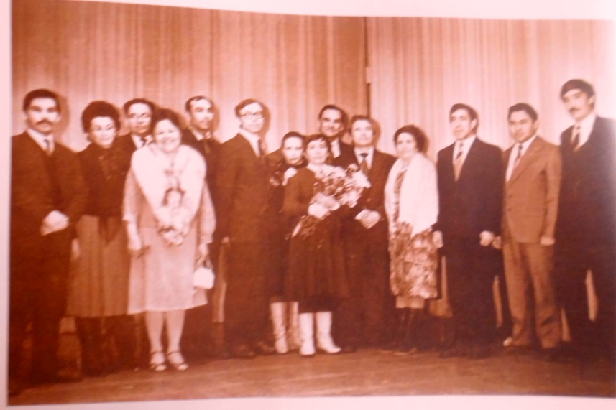
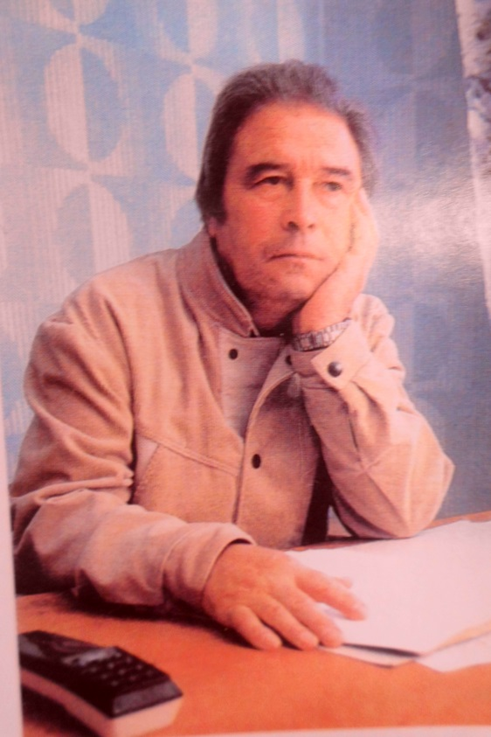
Народный писатель республики Татарстан ( 18 мая 2004 года), лауреат премии им.Габдуллы Тукая, кавалер ордена «Знак Почета»(1977).
Заслуженный деятель искусств Татарстана-Ахсан Баян родился 8 декабря 1927 года в деревне Ашман Илишевского района.Родители были религеозными деятелями и обеспеченными людьми.
К 2000 из-под пера Ахсана Баяна вышло 33 книги,прежде всего он стал известным благодаря своим стихам.Он пришел в литературу поэтом.Первая книга на татарском языке была издана в Казани в 1959 году – « «Гул моря». Всесоюзному читателю Ахсана Баяна стали доступны в 1968 году, когда в Москве вышла в свет книга «Вы поймете меня»Затем появились сборники «Зимине цветы»(1975). Для всего творчества писателя характерно поэтическое восприятие окружающего мира.
А.Баян является моим земляком, и я горжусь тем, что и из нашего поселения есть такой человек.В школьном музее имеется его родословная.В школе часто устраивают открытые уроки посвященные А.Баяну. Жители моего села навечно сохранили о нем память в своих сердцахю
Его произведения- поиск лучшего в человеке. В своих произведениях он щедро делится обретенным, не идеализируя современника и не упрощая жизненных противоречий. Сейчас в обществе происходит трудный процесс перемен . Все это мы находим в его творчестве.
2
Использованная литература: ««К вершинам созидания. Илишевскому району 70 лет.»

На 60-летие у Ахсана Баяна , 1988 году.
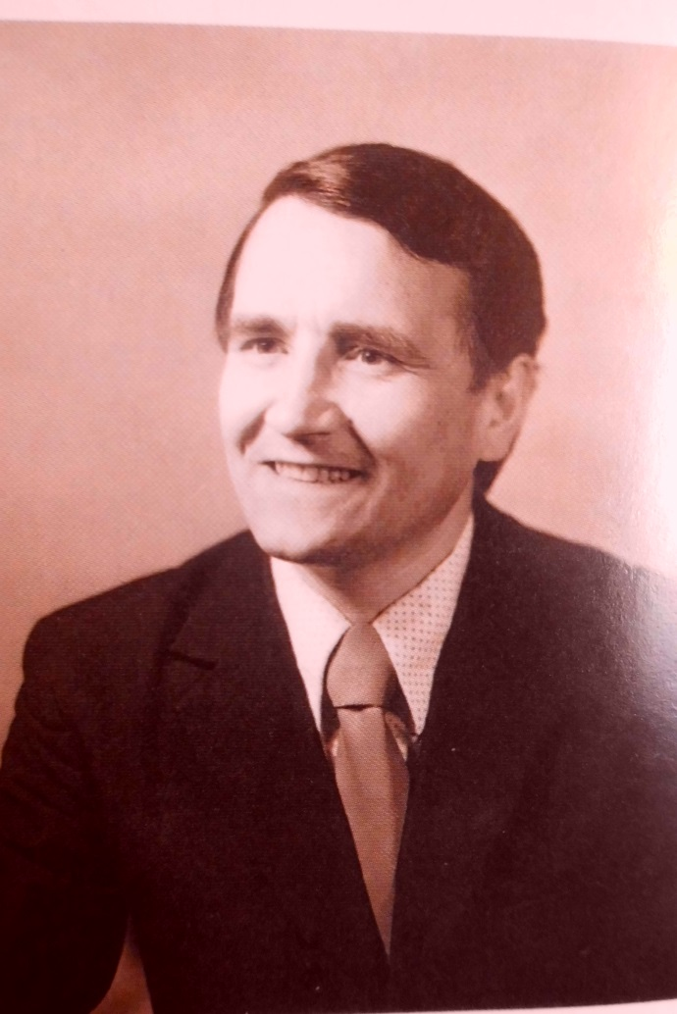
4.Эти слова принадлежат композитору Данилу Хасаншину.
Он как и все дети деревень того времени совсем не отличался от своих сверстников: работал в колхозе , служил в рядах Советской Армии. Уже в юности Данил поглощался в музыку, будучи студентом сначала музыкального факультета пединститута , а позднее-консерватории, он пропадал вечерами в оперном театре. В Башкирии он начинает работать композитором в институте и занимается педагогической деятельностью 10 лет. Данил Хасаншин вырастает в опытного наставника талантливых детей.
С 1978 по 1980 годы он снова в Казани, в аспирантуре у Н.Жиганова. После двух лет учебы он возвращается в Уфу.
Как композитор , он известен небольшой аудитории: « Песня гармониста», «Озеро Талкас». Песню «Син Илишкә килсән» , которая написана на слова стихотворения К.Киньябулатовой , я посчитала бы гимном нашего района.
Наша односельчанка, сестра Фануны Сиражетдиновой, Флиза апай исполняют песню очень красиво, трогает до глубины души.
В настоящее время композитор находится в расцвете творческих сил. Он впишет новые яркие страницы в музыкальную культуру Башкирии.
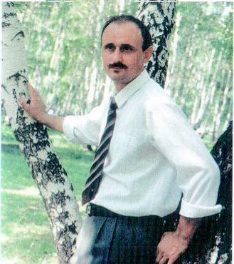

Использованная литература: «К вершинам созидания. Илишевскому району 70 лет.»
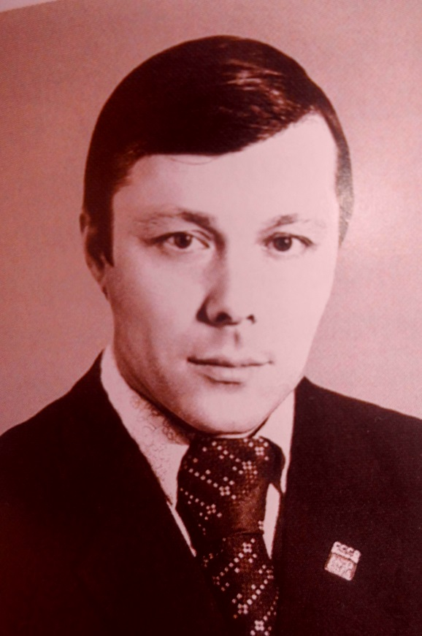
5.Уроженцем из д.Бишкураево. Мастером спорта СССР по тяжелой атлетике, призером Российского Республиканского совета ДСО «Спартак» является Фавил Габдрахманович Гильданов.
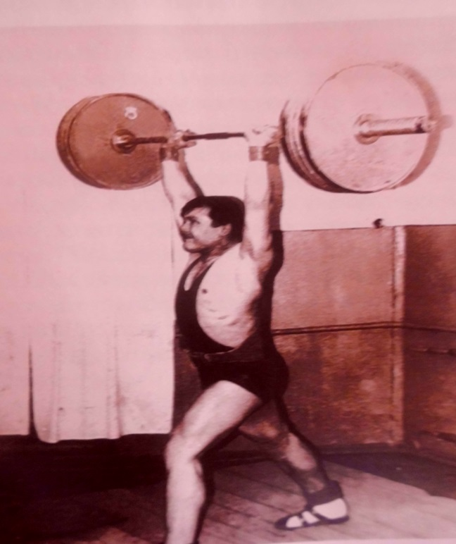
Фавил Габрахманович Гильданов родился 21 января 1947 года в деревне Бишкураево Илишевского района. Мастер спорта СССР по тяжелой атлетике, чемпион Башкирского совета ДСО «Урожай», чемпион Башкирского областного совета ДСО «Спартак» , серебряный призер чемпионата Башкирского АССР, третий призер Российского Республиканского совета ДСО « Спартак».
Несмотря на то, что ему было уже 23, он начинает заниматься тяжелой атлетикой в Уфе под руководством почетного мастера СССР Бронислава Куклина. Чтобы показать лучшие результаты ему потребуется целых 10 лет упорных и долгих тренировок. И свой первый достойный результат он показал в 33 года, в 1979 году. К сожалению, ему не удается попасть а число поступивших в физкультурный техникум в Уфе. Работал оператором по исследованию скважин в Семилетке, а в вечернее время тренировался в спортивной секции.
Возможность заниматься со штангой он получает на Северном флоте ,где проходит службу.
В 1984 году он заочно оканчивает Московский областной институт физической культуры . В 1985 году его избирают председателем Башкирского областного совета ДСО «Урожай». В 1987 году после объединения спортивных организаций профсоюзов «Урожай», « Спартак», «Труд», «Зенит», «Буревестник» работает заместителем директора спортклуба ВДФСО профсоюзов.
Фавил Габдрахманович является ярким примером того человека , который смог добиться успеха , несмотря ни на что. Он был не только физически сильным человеком ,но и душевно сильным.
Я рада что Илишевский район полон такими личностями!
Использованная лит.-ра: «К вершинам созидания. Илишевскому району 70 лет»

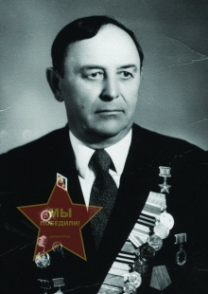
6.В данном отрывке речь идет о Герое Советского Союза Анвара Абдуллина.
Родился 5 июня 1917 года.
…1941 год ,Велика Отечественная война.Фашисты были вынуждены отступить с большими потерями. В бою участвовал и командир орудия, старший сержант, выходец из села Дюмей Анвар Абдуллинович Абдуллин. За подвиги в боях большое число бойцов получили высокие награды. Он совершил подвиг во имя светлого будущего. Его все знают, его помнят. сА.А.Абдуллину было присвоено звание Героя Советского Союза. За проявленный героизм и самоотверженный труд Авар Абдуллин награжден орденами Ленина, Красной звезды, Октябрьской Революции, Отечественной войны первой и второй степени и многими медалями. С 1959 по 1987 годы работает на Уфимском заводе резинотехнических изделий, который становится его родным домом. Он никогда не забывает о своих земляках , во всех ситуациях старается им .
Анвар Абдуллинович в то же время старательный муж , и незаменимый отец двоих сыновей. Он воспитал их успешными людьми . До последних дней жизни он оставался вместе с земляками, не терял связи с ними.
28 октября 2003 года, холодным днем осени, болезнь уносит нашего земляка, храброго и трудолюбивого солдата из жизни. Светлая память о нем навечно в наших сердцах .
Использованная литература:
https://ru.wikipedia.org/wiki/Абдуллин,_Анвар_Абдуллинович
«К вершинам созидания. Илишевскому району 70 лет.»

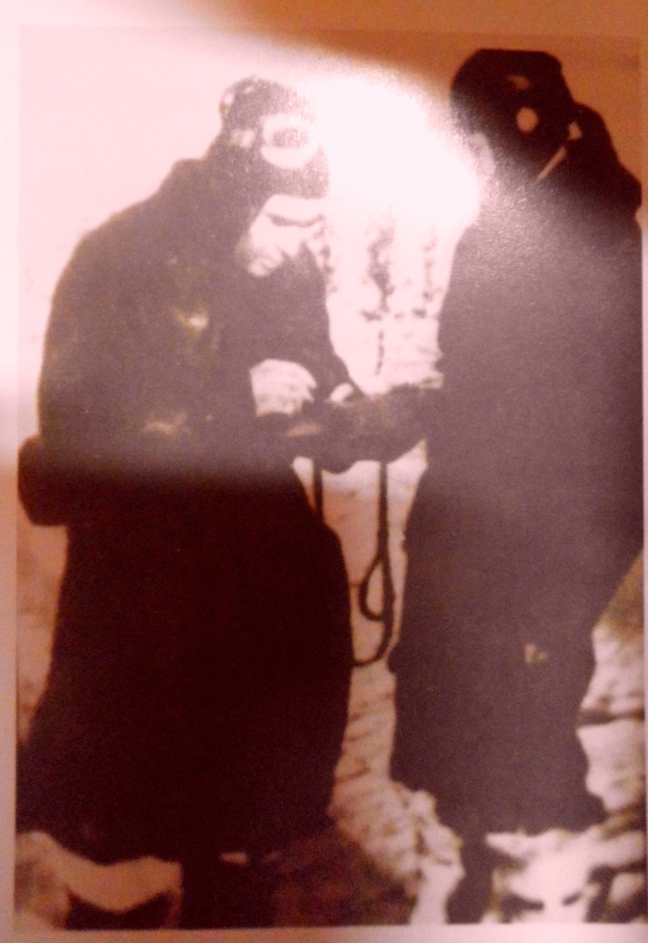
7.В данной газете писала о Егоре Понамореве. Эта фронтовая газета называлась «Вестник воздушного флота».
Среди героев Великой Отечественной войн есть такие, о которых люди помнят всегда, а не только в День Победы. Один из них - выходец из Илишевского района Егор Андреевич Понамарев. Он прославленный летчик-штурмовик, лейтенант. Родился 6 мая 1918 года в селе Андреевке.После окончания учебы он уезжает в город Московской области на строительство ЦАГИ. В то же время изучает летное дело.
Войну Е.Понамарев встречает на Украине, в городе Старый, где базировался его авиаполк. С первых дней войны он начинает бороться за свою родную землю. Сбивает несколько вражеских бомбардировщиков. Особо отличался в ожесточенных боях под Москвой.
В марте 1942 года Егор Андреевич, последний раз видит своих друзей-солтадов, отправившись на боевое задание ,пропадает без вести в окрестностях города Мажайска. Он-кавалер орденов Ленина и Красного Знамени.
Илишевский район горд и славен такими людьми , как Понамарев!

Использованная литература:
«К вершинам созидания. Илишевскому району 70 лет.»

8.Пркурором мозга костей в Илишевском районе считается Даян Сулейманов.
Первый прокурор Илишевского района родился в деревне Чуралы Балтачевского района. Родителей звали Сулеймана и Гайминур. Даян был сыном-первенцем.
После того как отца Даяна обвиняют в подделке серебряных монет , мать, отчаявшись оставляет своих детей на попечение брата мужа и уходит из дома. С 14-ти лет Даяну пришлось идти на заработки , работал чернорабочим на заводе Лысьева в Пермской губернии, на железнодорожном строительстве в городе Алапаевске.
По мобилизации в 1917-1918 годах служил рядовым в царской армии на станции « Чернушки», переплыв через реку Уфимку , перешел на сторону Красной Армии.
1925-1929 годы. Даян Сулейманов работает народным следователем Бураевского и Янаульского районов. Знаний не хватает , поэтому в 1930 году он заканчивает Казанские областные юридические курсы.
С образование Илишевского района , он становится его первым прокурором.
Этого человека в Илишевском районе все ценят и уважают , он смог помочь многим , распутал немало важных дел. Даян Сулейманов считается личностью , который сделал мир честным и справедливым.

Использованная литература :
« К вершинам созидания. Илишевскому району 70 лет».
http://ilish-muzey.my1.ru/index/sulejmanov_dajan_sulejmanovich/0-544
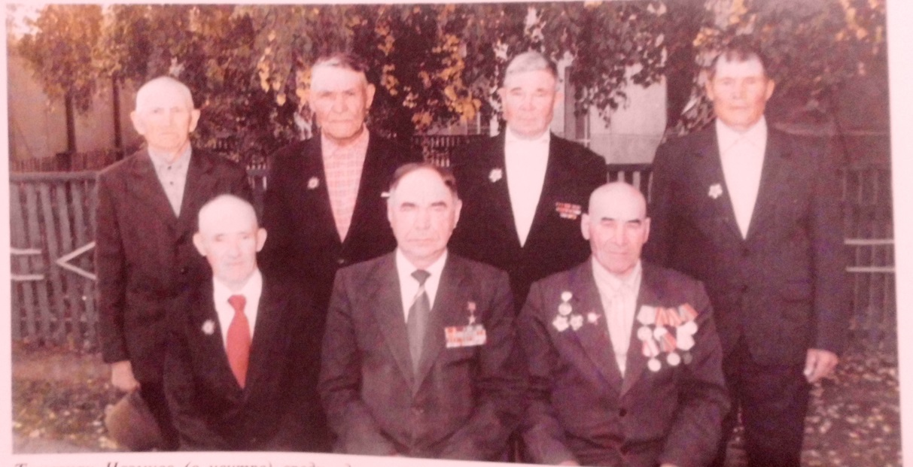
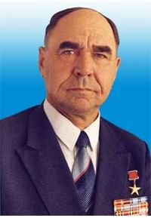
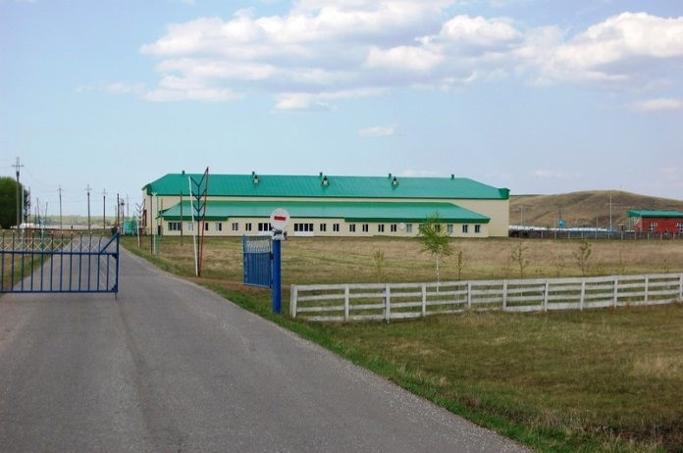
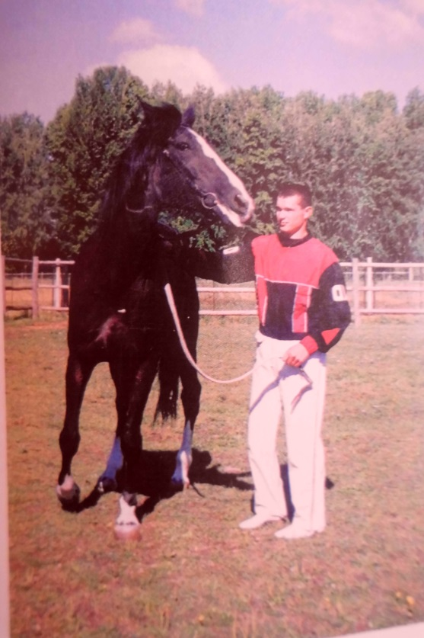
9.Железный хан Илишевского района –Тимерхан Назмиев.
Тимерхан Сафуанович родился 18 июня 1923 года в селе Ябалаково. После окончания семи классов в деревне Ново-медведево , начинается его трудовая деятельность в качестве бригадира .
В 1942-1944 годах участвовал в Великой Отечественной войне.
В то время как Тимерхан Сафуанович начал работать председателем колхоза «Искра», «искровцы» рискнули и начали заниматься новым видом отрасли животноводства-свиноводство. . Под руководством председателя Т. С. Назмиева колхозники добились хороших результатов.
За годы председательство Назмиева в колхозе «Искра» в хозяйстве произошли радикальные сдвиги в наращивании производства продукции растениеводства и инфраструктуры, в повышении благосостояния колхозников Колхоз «Искра» был постоянным постоянным победителем во всех всесоюзных и всероссийских соревнованиях. В этом есть личный вклад Т.С.Назмиева.
Заслуги Назмиева отмечены многими боевыми и трудовыми наградами : орденами Ленина, Дружбы народов , Красного Знамени ,Октябрьской Революции.
За плечами Тимерхана Сафуановича насыщенная и содержательная жизнь. И в настоящее время , когда колхозов почти не осталось, хотелось бы , чтобы было по- больше таких личностей как Тимерхан Сафуанович.
Использованная литература:
«К вершинам созидания. Илишевскому району 70 лет.»
https://ru.wikipedia.org/wiki/Назмиев,_Тимерхан_Сафуанович
10.Данный Спортивный комплекс называется «Кара-Юрга», построенный в 1988 году. Он расположен в райцентре села Верхнеяркеево.Директором является Нурлыгаянов Марс Маисович ,построен по инициативе А.А.Кима.
Конный спорт - один из наиболее зрелищных и привлекательных видов спорта. Он позволяет человеку не только достигнуть физического совершенства, но и испытать истинное удовольствие от общения и тесного контакта с лошадью. Этим видом спорта могут заниматься люди с разной физической подготовкой, в том числе маленькие дети, люди пожилые или с ограниченными возможностями.
В спортивном комплексе « Кара-Юрга» в едином комплексе под общей крышей объединены конюшня на 40 денников.
Лечение с помощью лошади называется иппотерапией. Со времени открытия филиала в 2002 году "лечение лошадью" прошли десять юных пациентов, больных детским церебральным параличом, и десятки - с нарушениями осанки.
Основной тренер и наездник – Д.Ф.Хафизов,
Он – молодой талантливый мастер-наездник. Выиграл 30 традиционных призов. Обладатель абсолютного рекорда Уфимского ипподрома «Акбузат» - 2.00,5 на жеребце Калиостро (Сорренто-Карусель). Победитель и призер Зональных и Всероссийских соревнований конников, призер международного Чемпионата наездников в Италии, участник международного Чемпионата наездников Башкортостан-Финляндия.
На жеребце Вариатор (Ротор-Виргиния) А.А.Ким в 2005 году при розыгрыше Летнего приза он установил рекорд Уфимского ипподрома «Акбузат» . Выступает на чемпионатах наездников-любителей, в том числе международных.
Использованная литература :
http://www.rusprofile.ru/id/3564807
«К вершинам созидания . Илишевскому району 70 лет.»
Использованная литература:
http://www.trotting.ru/rez_rec/pressa/32723_6092.shtm
«К вершинам созидания. Илишевскому району 70 лет.»
https://ru.wikipedia.org/wiki/Илишевский_район
http://ilish-muzey.my1.ru/index/sulejmanov_dajan_sulejmanovich/0-544
http://www.rusprofile.ru/id/3564807
https://ru.wikipedia.org/wiki/Назмиев,_Тимерхан_Сафуанович
https://ru.wikipedia.org/wiki/Абдуллин,_Анвар_Абдуллинович

